问题现象
在文档中启动打印或者在打印管理器中点击“打印测试页”后，出现如下现象：
1. 打印机无任何响应；
2. 打印管理器中，打印机状态长时间显示“打印中”，但打印机无反应；
3. 屏幕上方弹出如下提示：
“已停止，原因：Job stopped due to filter error；please consult the /var/log/cups/error_log file for details.”

问题原因
1. 打印机与UOS连接状态已断开；
2. 打印机驱动安装有误；
3. 打印机属性配置存在问题；
4. 【统信云打印场景】云打印服务端IP地址变更；
5. 【统信云打印场景】云打印服务端打印共享服务被安全软件拦截；
6. 其它原因：打印文档存放于过长的目录路径下或者打印文档名称过长（文件名或目录名不得超过255个字符，83个汉字，待打印文档名不得超过25个汉字），建议将待打印文件放置桌面且保持较短的文件名。

解决方案

【打印机直连终端场景】
（即打印机通过USB数据线直连至桌面终端，中间无其它如分线器之类的设备）

1. 确认打印机物理连接状态
方法一：“打印管理器”---点击目标打印机的“故障排查”可以具体查看打印机的各项指标状态；
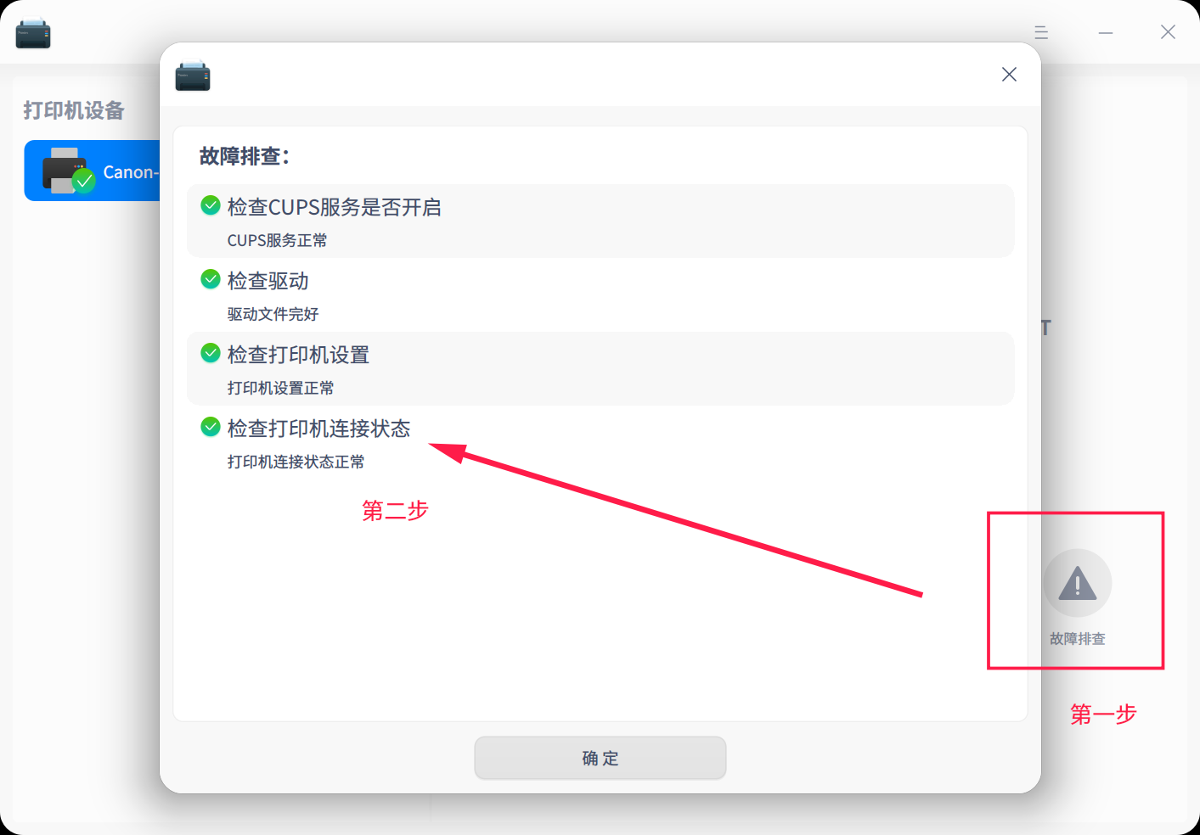
打印管理器故障排查界面
方法二：“打印管理器”---点击“＋”后在弹出的窗口右侧再点击“刷新”按钮，观察在“选择打印机”页签下是否可以刷出目标打印机，如可正常刷出，说明打印机连接状态正常；反之，则连接状态存在问题。
总之，无论通过以上何种方式，当发现打印机连接状态出现问题时，请尝试更换电脑主机侧USB口、打印机连接数据线、重启打印机等方式尝试解决。
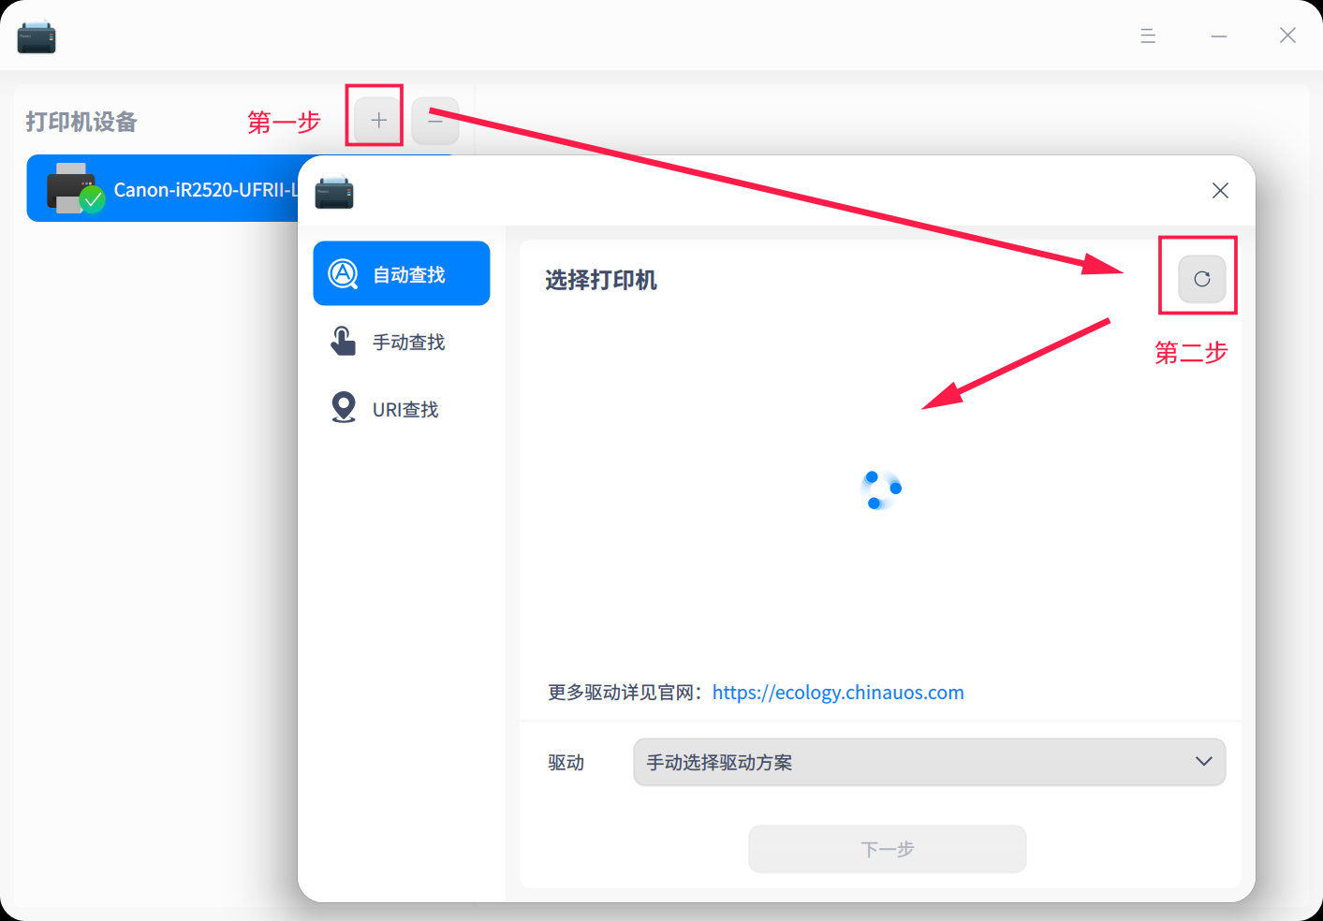
打印管理器刷新后重新添加打印机的界面

2. 当确认打印机物理连接状态正常后，如打印机仍无法正常使用，可进一步排查打印机属性是否正常，此项检查包含如下几个方面：
（1）驱动是否安装正确；
此项检查为第一推荐检查项，如果是刚刚添加的打印机无法打印，多数是由于添加打印机时驱动选择错误导致，最简单的确认方法就是核对所选择的驱动名称中所带的型号和打印机的硬件型号是否一致，当然，也存在部分未适配的打印机使用相近型号驱动的现象，遇到这类情况请联系400人工客服（4008588488）具体确认。
（2）纸张大小默认值是否为A4；
对于一些品牌的打印机，在初次添加完以后，属性中的“纸张大小”默认为“美国信纸Letter”，此时需要将该值修改为“A4”后方可正常打印。

【网络打印机连接终端场景】
（即打印机通过网络IP地址的方式连接桌面终端）

1. 确认打印机网络连接状态
方法一：通过打印管理器，点击“＋”后在弹出的窗口左侧点击“手动查找”，然后在右侧地址栏内输入打印机的IP地址，最后点击“查看”，观察是否可以搜索出来目标打印机。
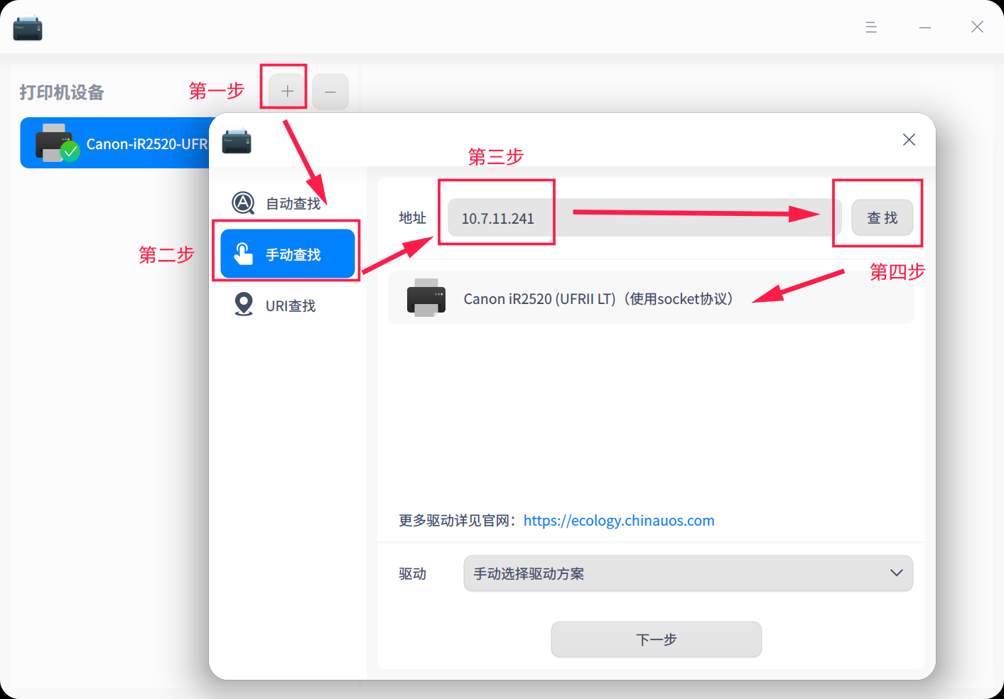
打印管理器查找网络打印机的界面
方法二：通过按下“Ctrl+Alt+t”启动终端命令行，输入并执行如下命令确认与打印机的网络连通性是否可达（如下图所示表示可达）：
ping [打印机IP地址]
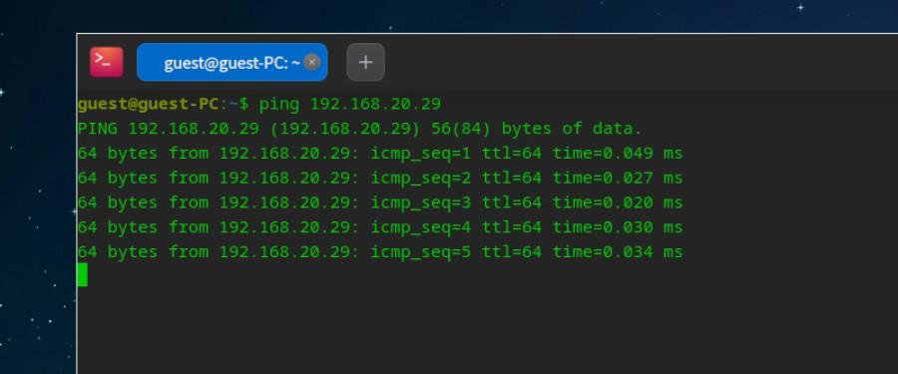
检查打印机ip的连通性界面

2. 当确认打印机物理连接状态正常后，如打印机仍无法正常使用，可进一步排查打印机属性是否正常，此项检查包含如下几个方面：
（1）驱动是否安装正确；（参考上述直连场景的描述）
（2）纸张大小默认值是否为A4；（参考上述直连场景的描述）
（3）检查“URI”和“位置”参数中IP地址是否正确，对于一些品牌的打印机（例如奔图），此处参数会出现“brn...”字符的现象，需手动将其修改为打印机的IP地址后方可正常使用网络打印机。
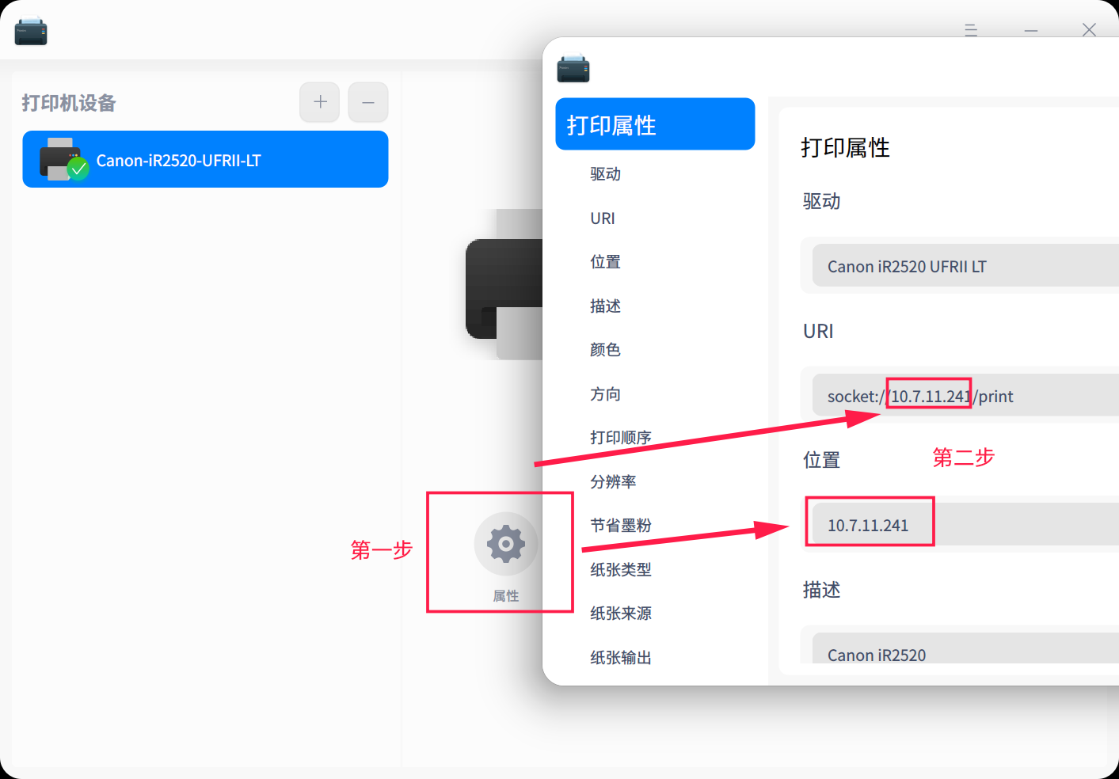
打印属性修改URO

【统信云打印场景】
在使用云打印解决方案时，如发现打印机无法正常打印时，建议从如下几个方面来依次排查：

1. Windows终端侧的IP地址是否发生变化（自动获取IP地址配置下易发生）。
此问题会导致UOS云打印客户端与服务端失联。
排查和解决办法：再次从UOS系统中开启云打印客户端尝试使用Windows新获取的IP地址重新添加云打印机。

2. 检查Windows终端侧是否开启了360安全卫士等安全类防护软件或者开启了系统防火墙。
此问题会导致云打印共享服务被拦截且此时关闭360安全卫士或者关闭系统防火墙后仍然不能恢复打印机共享。
解决办法：关闭或卸载360安全卫士/关闭系统防火墙之后，重新安装Windows终端侧的云打印服务端，然后回到UOS云打印客户端处重新添加打印机。
【注】：360安全卫士等安全类软件一般会提供添加白名单功能，如不希望卸载此类软件，可在该软件中将统信云打印安装目录添加至白名单即可实现云打印与360安全卫士共存的需求。

©统信软件技术有限公司。访问者可将本网站提供的内容或服务用于个人学习、研究或欣赏，以及其他非商业性或非盈利性用途，但同时应遵守著作权法及其他相关法律的规定，不得侵犯本网站及相关权利人的合法权利。除此以外，将本网站任何内容或服务进行转载，须备注：该文档出自【faq.uniontech.com】统信软件知识分享平台。否则统信软件将追究相关版权责任。

